ИСТОЧНИКИ ИНФОРМАЦИИ ПРОМЫШЛЕННОГО РОБОТА.

Информационная система промышленного робота предназначена для получения и обработки информации о состоянии, как самого робота, так и внешней среды. Состояние робота характеризуется такими параметрами, как положение и скорость звеньев манипулятора, усилия, возникающие в его звеньях. Состояние внешней среды характеризуется следующими параметрами: формой, положением и ориентацией в пространстве объектов манипулирования робота, специфическими свойствами внешней среды и параметрами возмущений, влияющими на выполнение роботом технологической операции.
Для определения указанных параметров в состав информационной системы промышленного робота входят комплексы датчиков внутренней и внешней информации. Датчики внутренней информации служат для выявления величин, характеризующих внутреннее состояние робота, т. е. для определения положения и скорости движения звеньев манипулятора, а так же усилий в его звеньях. С помощью этих датчиков осуществляются обратные связи и реализуются корректирующие воздействия в системе управления роботом с целью обеспечить требуемое качество и точность его действий. Датчики внешней информации предназначены для выявления параметров, характеризующих состояние внешней среды робота, для контроля за состоянием манипулирования промышленного робота. Качество и точность отработки роботом задаваемых программой действий существенно зависят от датчиков положения и скорости движения звеньев манипулятора, поэтому к датчикам внутренней информации предъявляются высокие точностные требования. Очувствление робота датчиками внешней информации позволяет решать задачу повышения точности позиционирования манипулятора на основе использования адаптивного принципа построения системы управления робота.

Особенности датчиков внутренней информации.

Датчики внутренней информации представляют собой в основном преобразователи механических параметров в электрические сигналы. По виду выходного сигнала датчики внутренней информации делят на аналоговые и дискретные. В аналоговых датчиках выходной сигнал представляется в виде непрерывно изменяющейся величины, а в дискретных датчиках выходная величина представляется в виде цифрового кода(цифровые датчики) и в виде релейного сигнала. Датчики положения и скорости звеньев манипулятора используются в качестве датчиков обратной связи в сервомеханизмах, осуществляющих отработку роботом задаваемых программой действий. Характеристики датчиков обратной связи (точность, линейность их характеристик, динамические показатели) существенно влияют на качество и точность работы сервомеханизмов. Кроме того, при выборе датчиков обратной связи необходимо учитывать также ряд требований, предъявляемых к датчикам промышленных роботов:
- высокая надежность и помехоустойчивость
- малые габариты и простота конструкции
- устойчивость к изменениям параметров окружающей среды
- развязка входных и выходных цепей
- простота обслуживания в условиях ограниченной площади обслуживания
- малая стоимость
- возможность абсолютного отсчета перемещений (для датчиков положения)
Ниже будет более подробно рассмотрен принцип работы и устройство преобразователей считывания информации с кодовой шкалы и в частности датчика положения ППК-15.

ОБЩИЕ ПРИНЦИПЫ РАБОТЫ

Преобразователи считывания информации с кодовой шкалы характеризуются однозначным определением действительного значения перемещения, значительной независимостью сигналов от воздействия окружающей среды, восстанавливаемостью показаний после сбоя в цепи питания. Широкое применение находят фотоэлектрические преобразователи считывания, обеспечивающие высокую разрешающую способность и сравнимые по надежности с индуктивными датчиками.
Схема фотоэлектрического преобразователя считывания углового перемещения в код приведена на Рис. 1. На кодируемом валу 2, угловое положение которого преобразуется в цифровой код, жестко закреплен кодированный диск 1. Рис. 1
Этот диск представляет собой стеклянное основание, на которое нанесена кодовая маска, образованная определенным числом концентрированных кодовых дорожек с прозрачными и не прозрачными для лучистого потока сегментами. Кодовая маска является отображением того двоичного кода, который используется в преобразователе. Наиболее широко используется отраженный двоичный код Грея, обеспечивающий минимальное число фотоприемников и простую оптическую схему считывания.
Осветитель, состоящий из лампы 3 и конденсора 4, формирует лучистый поток, падающий на кодированный диск 1. В момент съема информации луч света, проходя через прозрачные сегменты кодовых дорожек диска и ограничивающую целевую диафрагму 5, освещает фотоприемник 6, усиленные сигналы с которых принимаются за двоичные единицы. Отсутствие сигналов с других фотоприемников, перекрытых непрозрачными сегментами кодовой маски, соответствует двоичным нулям. В результате каждому углу соответствует определенная комбинация двоичных нулей и единиц, являющаяся цифровым кодом данного угла.
Достоинством фотоэлектрического преобразователя углового перемещения в код, работающего по методу считывания, является высокая разрешающая способность, соответствующая 12-16 двоичным разрядам на один оборот вала, т. е. от 5’ до 20’’.
Следует отметить, что осветительная лампа является наиболее вероятным источником отказов в фотоэлектрическом преобразователе. Надежность фотоэлектрических преобразователей может быть повышена при использовании в качестве источников света полупроводниковых светоизлучающих диодов.
Разрешающую способность фотоэлектрических преобразователей можно повысить введением дополнительного точного растрового отсчета, идея которого реализована в промышленном датчике положения ППК-15.
На Рис. 2 показана функциональная схема двухотсчетного фотоэлектрического преобразователя угла поворота вала в код с разрешающей способностью, соответствующей 19 двоичным разрядам. Показания грубого отсчета (ГО) снимаются с 14 старших разрядных дорожек кодовой шкалы. Показания точного отсчета (ТО) в виде пяти младших двоичных разрядов снимаются с разрядной дорожки кодового диска, нанесенной с шагом ω=$\frac{2⋅π}{2^{\text{15}}}$ рад, посредством растрового интерполятора. В канал ТО входят четыре пары фотоприемников (на Рис. 2 условно показаны только две пары).
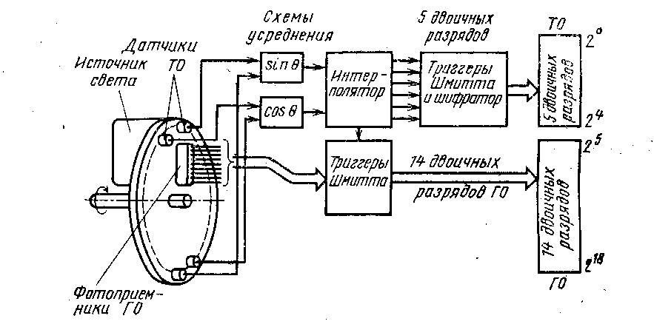
Рис. 2

Эти фотоприемники размещают попарно в четырех точках внешней разрядной дорожки через π/2. Такое расположение фотоприемников позволяет при соблюдении некоторых условий устранить влияние эксцентриситета и эллиптичности измерительного растра – разрядной дорожки ТО. Фотоприемники каждой пары воспринимают лучистый поток, прошедший измерительный растр, через неподвижные индикаторные растры, которые сдвинуты друг относительно друга на четверть шага измерительного растра. Таким образом, с фотоприемников ТО снимают электрические сигналы соответственно с синусоидальными и косинусоидальными переменными составляющими. С sin/cos датчиков ТО сигналы поступают на в схемы усреднения и далее в интерполятор. Интерполятор, выполненный по схеме потенциометрического фазовращателя в виде резисторного моста, формирует 32 синусоидальных сигнала, сдвинутых по фазе на 360/32= 11,25 градуса, причем в данном случае 360 градусов соответствует одному шагу измерительного растра ТО. Каждая из16 пар противофазных сигналов подается на соответствующий триггер Шмитта. При вращении измерительного растра ТО сигналы с выходов триггеров будут иметь вид прямоугольных меандров, сдвинутых по фазе на 11,25 градуса. Шифратор на логических схемах кодирует состояния триггеров Шмитта в пятиразрядный двоичный код ТО, пропорциональный перемещению измерительного растра ТО в пределах шага. Растровый интерполятор ТО формирует также синхроимпульс считывания выходных сигналов с разрядных дорожек ГО, обеспечивая тем самым необходимое согласование грубого отсчета с точным.

ПРЕОБРАЗОВАТЕЛЬ ПЕРЕМЕЩЕНИЙ КОДОВЫЙ ППК-15

- НАЗНАЧЕНИЕ ИЗДЕЛИЯ.

Преобразователь перемещений кодовый ППК-15 предназначен для преобразования угловых положений вала в цифровой код.

- ТЕХНИЧЕСКИЕ ХАРАКТЕРИСТИКИ.

Форма выходной информации | Цифровая в нормальном двоичном коде
Разрядность выходного кода | 15
Направление вращения входного вала (код возрастает при вращении вала против часовой стрелки) | Безразлично
Разрешающая способность:  - в угловых единицах  - в дискретах на оборот | 10’ 33’’  2048
Погрешность преобразования угла, угл. ед. | ±10’ 33’’
Наибольшая частота вращения входного вала, об/с, не менее | 16
Момент трогания вала, Нм, не более | 0.005
Допустимая нагрузка на вал в радиальном направлении, Н,  не более | 5
Уровни выходных сигналов | Соответствуют ТТЛ-схемам
Преобразователь имеет вход для определения направления вращения. При вращении вала против часовой стрелки сигнал “Направление” должен опережать сигнал 14-го разряда на (90+30) град.
Преобразователь имеет вход “Oпрос” лог. “0”
Длинна экранированной линии связи, м, не более | 20

Напряжение питания, В | +5.00±0.25  -15.0±1.5
Потребляемая мощность, Вт, не более:  по шине +5 В  по шине –15 В | 2,5  3,5
Габаритные размеры, мм, не более:  диаметр и высота  диаметр и длина входного вала | 72 х 143  6 х 19
Масса, кг, не более | 0,86

- УСТРОЙСТВО И ПРИНЦИП РАБОТЫ

Принцип действия преобразователя основан на фотоэлектрическом преобразовании угловых перемещений входного вала в двоичный код. Преобразователь включает в себя: подвижную систему, оптическую систему считывания информации, электронный блок, а так же корпус и монтажные детали. Общий вид преобразователя представлен на Рис. 3.
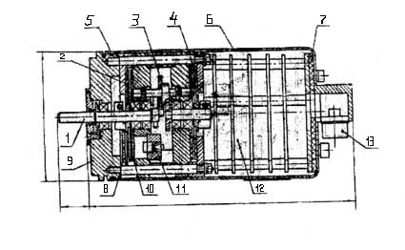

Рис. 3

Подвижная система содержит входной вал 1, на котором жестко закреплен кодовый одиннадцатиразрядный диск 2 точного отсчета, редуктор 3 с передаточным отношением i=16 и кодовый диск 4 грубого отсчета. На диск нанесена кодовая маска в коде Грея. Оптическая система считывания информации точного отсчета состоит из осветителя 11, диафрагмы 10 и фотоприемника 8.
Свет осветителя через прозрачные щели в диске и диафрагме попадает на фотоприемник. Он имеет 11 отдельных светочувствительных элементов, расположенных на одном кристалле кремния, в грубом отсчете (на рис. не показан) – 5 элементов. Фотоприемник воспринимает комбинацию электрических сигналов соответствующую в данном положении входного вала коду на диске напротив линии считывания.
Устройство и работа грубого отсчета аналогичны устройству и работе точного отсчета.
С диска 2 фотоприемник 8 считывает 11 младших разрядов точного отсчета. С диска 4 фотоприемник грубого отсчета считывает 4 разряда грубого отсчета и сигнал согласования отсчетов. Сигналы с фотоприемников поступают в электронный блок 12, собранный на пяти платах, где усиливаются, формируются в прямоугольный сигнал, код Грея преобразуется в натуральный двоичный код, формируется сигнал «Направление». Кроме того, электронный блок имеет схему синхронизации сигналов точного и грубого отсчетов. Все узлы преобразователя собраны на основании 9 и защищены кожухом 6. Прокладки 5, 7 обеспечивают уплотнение кожуха. Соединение преобразователя с системой управления осуществляется с помощью разъема 13.
Функциональная схема преобразователя приведена на Рис. 4.

- Входной вал. 2,11- Фотоприемники. 3,10- Кодовые диски.
4,9- Диафрагмы. 5,8-Излучатели. 6-Редуктор. 7-Вал ГО.
4
3
17
15
14
16
12
13
i=16
1
2
5

6
8
9
10
11
ТО
ГО
7
12-Блок компараторов ГО. 13-Преобразователь кода.
14-Схема ассинхронизации. 15 –Преобразователь кода.
16- Блок компараторов ТО. 17-Выходной буфер.
ПОДГОТОВКА К РАБОТЕ.

Перед установкой преобразователя произвести его внешний осмотр и чистку контактов выходного разъема. Преобразователь крепится четырьмя винтами М4.
При подключении ответной части разъема проконтролировать отсутствие напряжения питания на контактах разъема, правильность подключения и жесткость соединения.

Схема подключения и требуемые элементы приведены на

Рис. 5. Сопротивления R1 – R15 требуется подобрать таким образом, чтобы ток на выходе логических элементов не превышал допустимого значения Iдоп.

Iдоп=0.7Iпр,
где Iпр=10мкА – предельное значение тока для микросхем серии К155
Iдоп=0.7×10=7мкА=0.007А
Сопротивления R1 – R15 рассчитаем по формуле

R1=R2=...=R15=U’1’ / Iдоп,

где U’1’=2.8B - напряжение логической единицы

R1=R2=...=R15=2.8/0.007=400 Ом

Принимаем ближайшее стандартное значение

R1=R2=...=R15=390 Ом.

Мощность резисторов
P= U’1’× Iдоп=2.8×0.007=0.0196Вт.

Принимаем ближайшее стандартное значение
Р=0.125Вт.

В качестве индикаторов подойдут любые светодиоды,

рассчитанные на прямой ток не более 7 мкА. В нашем случае используются светодиоды АЛ102А, рассчитанные на прямой ток не более 10 мкА.

Для функционирования необходим двухполярный источник питания
+5.00±0.25В – 2.5 Вт.
-15.0±1.5В – 3.5 Вт.

При правильном подсоединении питания и элементов визуального контроля устройство сразу готово к работе и не требует настройки.

3 разряд 3
4 разряд 4
5 разряд 5
6 разряд 6
7 разряд 7
8 разряд 8
9 разряд 9
10 разряд 10
11 разряд 11
12 разряд 12
13 разряд 13
14 разряд 14
15 разряд 15

Направл. 1 16

Опрос « 0 » 17
1 разряд 1
18
+ 5 В 19
Общий 20
- 15 В 21
22
23

1
2
3
4
5
6
7
8
9
10
11
12
13
14
15
R2
R3
R4
R5
R6
R7
R8
R9
R10
R11
R12
R13
R14
R15

VD1

VD2

VD3
VD4
VD5
VD6
VD7

VD8
VD9

VD10
VD11
VD12
VD13
VD14
VD15
2 разряд 2

24

Рис. 5

